Лекция № 1.

Тема: Введение. Цель и задачи изучения дисциплины.
Наука «Химмотология».

Эффективность и надежность эксплуатации различных автомобилей зависит не только от того, какие топлива, смазочные материалы и технические жидкости подобраны при эксплуатации автомобилей.
Автомобиль состоит из большого числа механизмов и узлов, которые работают в различных в различных условиях. Правильный выбор и рациональное использование эксплуатационных материалов во многом определяют надежность и долговечность техники, затраты на ее обслуживание и ремонт.
К эксплуатационным материалам, применяемыми на автомобильном транспорте относятся жидкие и газообразные топлива, смазочные, конструкционно-ремонтные материалы и специальные жидкости. Потребность в научной обоснованности применения горючесмазочных материалов при эксплуатации техники привела к появлению новой прикладной науки - химмотологии (химия-мотор - наука).
Химмотология – это направление науки и техники, занимающиеся изучением эксплуатационных свойств и качеств ГСМ и специальных жидкостей, а также теории и практики их рационального применения в технике.
Дисциплина «эксплуатационные материалы ПТСДМ» изучает:
1. Основные виды топлива, смазочных материалов, и специальных жидкостей, способы их получения.
2. Важнейшие свойства автомобильных топлив, смазочных материалов и специальных жидкостей, а также влияния этих свойства на работу автомобиля и его агрегатов.
3. Показатели качества, основные марки названных материалов, эффективность их применения в различных условиях эксплуатации.
4. Важнейшие свойства, показатели качества и особенности использования основных видов лакокрасочных, резиново - технических и др. неметаллических материалов необходимых при ремонте и эксплуатации автомобилей.
5. Токсичность и огнеопасность эксплуатационных материалов и мероприятия по охране окружающей среды.
6. Организация рационального применения ГСМ и специальных жидкостей на автомобильном транспорте.

Автомобильные топлива
Автомобильные топлива являются источником тепловой энергии, которая в двигателях внутреннего сгорания преобразуется в механическую. Топлива делятся на жидкие и газообразные. Жидкие топлива подразделяются на бензины и дизельные топлива, а газовые - на сжиженные и сжатые. Основным источником получения жидких и газообразных топлив является нефть.

Химический состав нефти
Нефть представляет собой сложную смесь жидких органических веществ, в которых растворены различные твердые углеводороды и смолистые вещества. Главными элементами нефти являются углерод и водород. Содержание углерода колеблется от 83,5 до 87 %, водорода - от 11,5 до 14 %. Также в нефти присутствуют сера, кислород и азот - в сумме не более 3 %.
Основными компонентами нефти являются углеводороды, которые принадлежат к следующим гомологическим рядам:
С_{п}Н_{2п}+₂ - алканы (насыщенные углеводороды);
С_{п}Н_{2п} - нафтены (алициклические углеводороды);
С_{п}Н_{2п}-_{б} - арены (ароматические углеводороды).
Непредельных углеводородов в сырой нефти нет. Кроме углеводородов в нефти присутствуют кислородные, сернистые и азотистые соединения.
Кислородные соединения представлены карбоновыми кислотами, эфирами, фенолами и т. п. Основная их часть сосредоточена в высококипящих фракциях, начиная с керосиновой. Карбоновые кислоты присутствуют в нефти, всех топливах и смазочных материалах; больше всего в нефтепродуктах нафтеновых кислот:
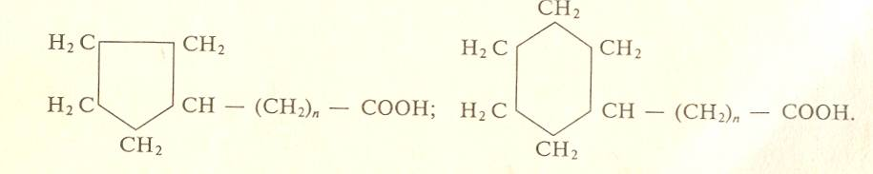

Они представляют собой жидкости, которые могут корродировать металлы.
Сернистые соединения увеличивают расход топлива, оказывают вредное воздействие на окружающую среду. Сернистые соединения, входящие в состав нефти, по фракциям переработки распределены неравномерно. В нефтяных остатках их содержится до 90 %. Сернистые соединения нефти делятся на активные и неактивные. К активным, которые взаимодействуют с металлами при комнатной температуре, относятся элементарная сера, сероводород и меркаптаны.
Неактивные сернистые соединения, к которым относятся сульфиды и дисульфиды, при нормальных условиях не вступают в реакцию с металлами.
В малосернистых нефтях содержание сернистых соединений достигает 0,5 %, а в сернистых до 5 %. После перегонки в бензиновых фракциях содержится до 0,15 % неактивных сернистых соединений, в керосиновых - до ] %.
Азотистые соединения содержатся в нефти в небольших количествах и концентрируются, главным образом, в тяжелых фракциях. Азотистые соединения делятся на основные и нейтральные. Основные азотистые соединения отделяют обработкой слабой серной кислотой.
Азотистые соединения термически стабильны и не оказывают заметного влияния на эксплуатационные свойства нефтепродуктов. Однако при хранении дизельных топлив они вызывают усиленное смолообразование.

1.2. Способы переработки нефти
К основным способам получения топлив из нефти относятся прямая перегонка (дистилляция)) термический и каталитический крекинги) гидрокрекинг и каталитический риформинг.
Прямая перегонка заключается в нагреве нефти при атмосферном давлении и выделении фракций, различающихся температурами кипения. При температуре от 35 до 200 ос отбирают бензиновую фракцию, от 200 до 300 ос - дизельное топливо. Остаток после пере гонки - мазут (ДО 80 %), который поступает в куб дистилляционной колонны, работающей под вакуумом. При этом верхний слой представляет собой соляровый дистиллят (температура кипения 280-300 ОС), который является исходным сырьем для крекинг-бензинов и дистилляционных масел: индустриальных, цилиндровых, моторных и т. д.
Термический и каталитический крекинги используют для увеличения выхода легких фракций из нефти. Исходным сырьем служит соляровая фракция, представляющая собой смесь углеводородов с числом атомов углерода от 16 до 20, при нагревании которой до 450-550 ос в присутствии катализатора (алюмосиликат) или без него происходит расщепление углеводородов.
Сырьем для термиuческого крекинга является полугудрон остаток после недостаточно полного отгона масляных фракций. При этом выход бензина составляет 30-35 %. Термический крекинг сопровождается образованием ненасыщенных углеводородов, поэтому бензины термического крекинга характеризуются низкой химической стабильностью и невысокой детонационной стойкостью. На современных заводах термический крекинг не применяется.
Основным методом получения бензина является каталитический крекинг. Бензины каталитического крекинга содержат около 50 % изоциклических и ароматических углеводородов, а также 20-25 % алициклических. Содержание не насыщенных углеводородов не превышает 5-9 %. Поэтому эти бензины имеют более высокую детонационную стойкость и химическую стабильность.
Каталитический крекинг позволяет получить бензины с октановым числом до 98 и протекает при температуре 450-550 ос в присутствии водорода с алюмомолибденовым или алюмоплатиновым катализатором при давлении 3 МПа.
Гидрокрекинг происходит при давлении до 20 МПа и температуре 480-500 ос в среде водорода с катализатором, благодаря чему ненасыщенные углеводороды не образуются, и полученный бензин имеет высокую химическую стабильность. Сырьем служит полугудрон.
Для улучшения качества бензина прямой перегонки используют каталитический риформинг, который протекает в присутствии водорода при температуре 460-5]0 ос и давлении 4 МПа. При этом происходит перестройка молекул, что ведет к образованию ароматических углеводородов (бензола, толуола, ксилолов и др.) из алканов и нефтенов и повышению детонационной стойкости.
Коксование тяжелых фракций процессов крекинга про водится при температуре 550 ос и атмосферном давлении. При этом образуются кокс, газообразные углеводороды и жидкая фракция, из которой извлекается бензин.
Синтезирование побочных газообразных продуктов крекинга и коксования направлено на получение высокооктановых компонентов: изооктана, алкилата, алкилбензола и других нефтепродуктов, которые используются в качестве добавок при получении технических сортов бензина.
Очистка автомобильных топлив является заключительной стадией подготовки базовых продуктов. Их необходимо очистить от избытка сернистых соединений, органических кислот и смолисто-асфальтеновых веществ. Для удаления сернистых соединений применяют метод гидроочистки при температуре до 300-430 ос и давлении 5-7 МПа в присутствии катализатора и водорода. Карбоновые кислоты нейтрализуют щелочью с последующей промывкой водой и сушкой.
Зимние сорта дизельного топлива получают удалением из жидкой фазы растворенные твердые углеводороды. Этот процесс - депарафинизация обеспечивает понижение температуры застывания дизельного топлива.
Схема переработки нефти показана на рис. 1.1.
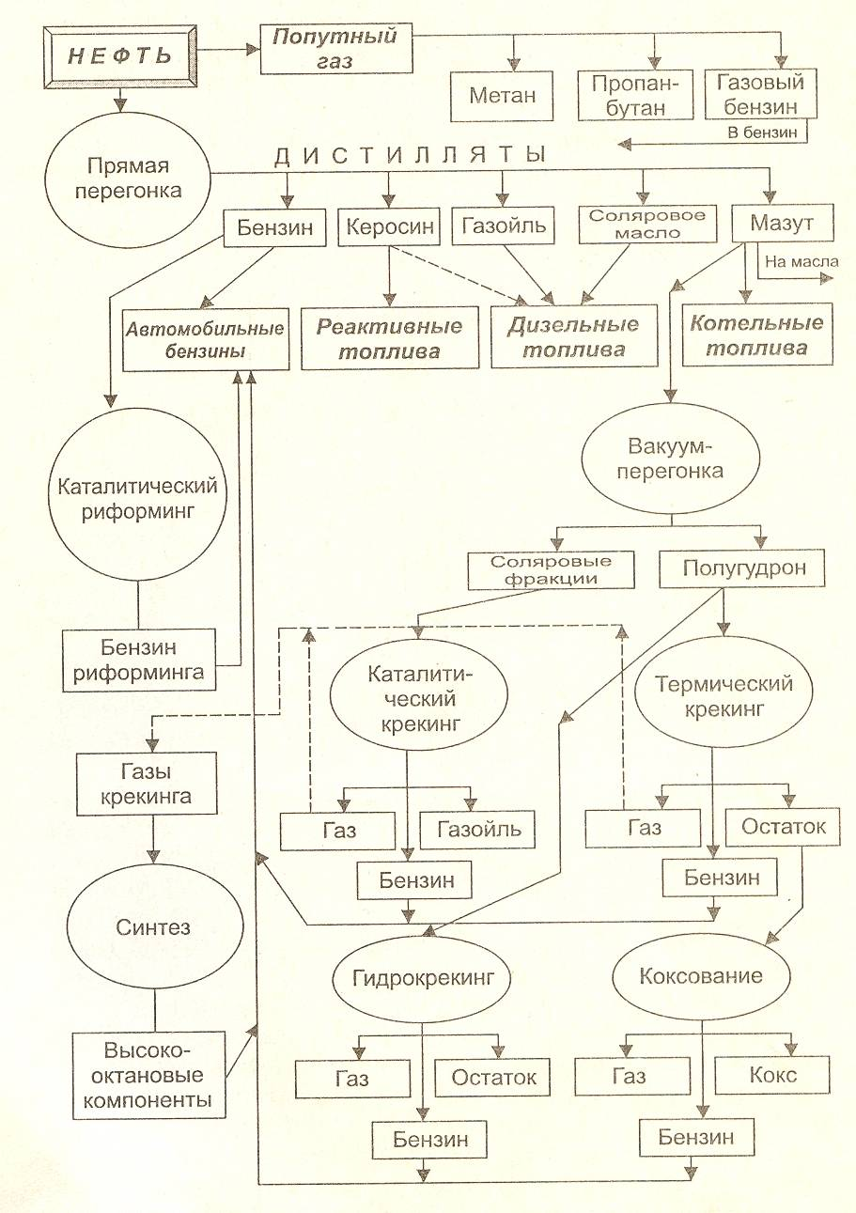
Рис 1.1. Схема переработки нефти
Методом прямой пере гонки нефти Можно получить бензин с октановым числом до 91 (А-76, АИ-80, АИ-91). Однако такое производство бензина нерентабельно: во-первых, из каждой тонны нефти его получится чуть ли не вдвое меньше, во-вторых, не из всякой нефти можно получить бензин АИ-91. Поэтому обычно бензин с необходимым октановым числом получают двумя способами.
Первый способ: бензин прямой перегонки подвергают вторичной переработке (каталитический риформинг, крекинг и др.), т. е. воздействуют на химический состав бензина, что требует значительных средств, но бензин при этом получается наименее вредным для окружающей среды.
Химический состав бензинов включает следующие основные углеводороды: н-алканы, циклоалканы, изоалканы, ароматические углеводороды. Самые устойчивые к детонации углеводороды - ароматические и изоалканы. Следовательно, увеличивая их содержание в бензине, можно повысить октановое число. Практически это достигается при применении бензинов риформинга и введением ароматических углеводородов, таких, как этилбензол. Октановое число высококачественных бензинов АИ-95, АИ-98 достигается этим путем.
Второй способ: введение в бензин прямой пере гонки специальных присадок - антидетонаторов. Бензин получается существенно дешевле, но и значительно вреднее.
Антидетонаторы - металлоорганические соединения, незначительное количество которых в бензинах резко подвышает их детонационную стойкость. В 1920 г. была найдена добавка _ тетраэтилсвинец (ТЭС) Pb(C₂H_{S})4, резко подавляющая детонацию. До настоящего времени это самая эффективная добавка. Введение 0,3 % ТЭС в бензин приводит к повышению октанового числа на 15-25 единиц. Известно несколько марок этиловых жидкостей, которые содержат от 54 до 58 % ТЭС. Бензины, содержащие этиловую жидкость, ядовиты, поэтому окрашиваются в различные цвета.
Имеются заменители ТЭС, такие, как пентакарбонил железа Fe(CO)_{s}, декарбонил марганца Mn₂(CO)₁₀ и циклопентадиенилкарбонил марганца (ЦТМ) СsНsМn(СО)_{з} с очень высоким антидетонационным эффектом.
Наиболее приемлемой является присадка метилтребутилового эфира (МТБЭ). Добавка 10 % МТБЭ в бензин повышает октановое число на 5-6 единиц. МТБЭ хорошо совмещаетсн с бензином и с его помощью получают неэтилированные бензины А-76 и АИ-93.
Повышение октанового числа с помощью ТЭС обходится 13 пять-девять раз дешевле, чем при использовании других антидетонаторов, но они экологически более вредные.
В России неэтилированные бензины составляют около 50 %, причем из них более 85 % с октановым числом 76.
Различают этилированные бензины по цвету: бензин А-76 окрашен в желтый цвет, АИ-93 - в оранжево-красный, экспортное исполнение бензинов АИ-80, АИ-92 и АИ-96 светло-желтого цвета.

Список литературы
- Башкирцев В.Н. Ремонт автомобилей полимерными материалами. М., 2000
- Ваванов В.В., Вайншток В.В., Гуреев А.А. Автомобильные пластичные смазки. М., 1986
- Васильева Л.С. Автомобильные эксплуатационные материалы. М., 1987
- Гиатченко И.И., Бородин В.А., Репников В.Р. Автомобильные масла, смазки, присадки. Справочник автомобилиста. СПб- М., 2000

